安徽省“国培计划（2015）”项目

简 报
第6期（总第173期）

淮北师范大学 2016年2月27日
开班典礼

我校举办“国培计划（2015）”教师培训团队置换脱产研修项目开班典礼

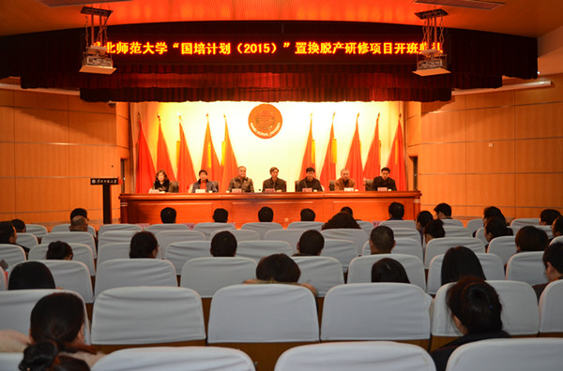
2月27日下午，“国培计划（2015）”教师培训团队置换脱产研修项目开班典礼在文南111举行。副校长谢阳群，灵璧县、濉溪县教育部门、国培计划统筹部门和承训部门负责人等参加了开班典礼。
谢阳群首先向来自两个项目县的国培学员表示热烈欢迎，简要介绍了我校的历史沿革、师资队伍等基本情况，以及学校承办“国培计划”以来所取得的成绩。他指出，“国培计划”是国家级的培训计划，标准高，要求严，学校高度重视项目的组织与实施，强化教学教务、后勤服务、安全保障和经费管理，全面保障培训的有效实施。他肯定了项目统筹部门和承训学院的前期准备工作，并寄语学员珍惜机会，克服困难，积极构建高效学习共同体，发挥学科示范带头作用。
项目县教育局分管领导对淮北师范大学的精心组织与安排表示感谢，鼓励两县学员潜心研修，互动学习，共同提高。统筹部门及承训部门负责人从培训意义入手，引导学员重视教育本质，聚焦培训任务，学方法、找问题、建平台、交朋友，鼓励学员开展合作学习，精心打磨课堂，力争成为优秀的教学专家和教师培训者。
灵璧县教师武桂梅、濉溪县教师高九龙代表全体学员发言。
（项目办供稿）
工作简讯

我校召开“国培计划（2015）”置换脱产研修项目工作对接会
1月18日上午，“国培计划（2015）”培训项目实施对接会在行政楼第二会议室举行。副校长谢阳群、濉溪县教育局分管局长杨生、灵璧县教育局分管局长张文雅、中央电教馆项目负责人杜鹏、相关学院项目负责人等参加了会议。
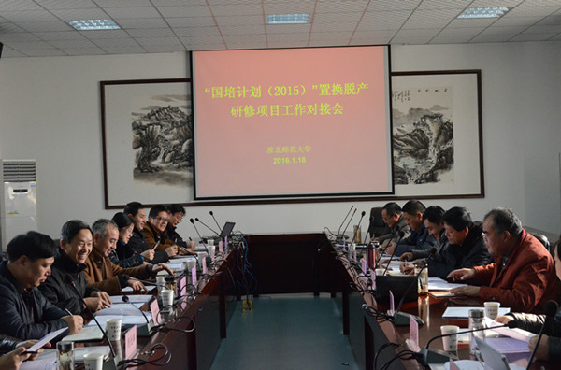
继续教育学院就“国培计划”项目协同工作、培训方案设计思路等作了解读，并对学员遴选与管理提出了具体要求。中央电教馆项目负责人吕红专就网络研修平台情况、首席专家代表任强就具体实施方案等作了阐述。杨生、张文雅分别就学员遴选及过程管理提出了意见建议。
谢阳群对两个项目县教育局对我校“国培计划”培训项目的支持表示感谢，他强调三方要高度重视，总体布局，科学实施，全力合作，通过“一县一校一机构”协同机制，确保项目落地，共同达成最佳培训效果。
会议期间，三方还就培训项目的职责分工、管理机制、生成性资源建设等问题展开了深入讨论。 （项目办供稿）
工作简讯

1、2月20日上午，我校召开“国培计划（2015）”置换脱产项目培训管理者专题工作会议，项目统筹部门负责人、承训学院项目负责人、首席专家、班主任等参加会议。会议学员报到、过程性材料提交、教学计划表调整、学员住宿安排及后勤管理服务等作出相关要求与说明，并对网络研修方案提出意见和建议。项目班主任、继续教育学院院长王璨提出项目宏观要求，即统筹安排、精细管理、细节反馈、建好队伍、总结经验。
2、2015年10月12日，我校成立“国培计划（2015）”项目工作领导小组，校长王建刚任组长，分管教学、后勤等工作的副校长任副组长，相关职能部门负责人担任成员。领导小组下设办公室，设在继续教育学院。

报送：教育部项目办、省教育厅项目办、 省中小学教师继续教育中心、校领导
抄送：各有关部门、有关学院、 校“国培计划”执行团队成员、教学督导组成员
本期制作：吴姜 编审：崔凤梅

